Дата: 07.04.2022 Урок: літературне читання Клас: 3 – А
Вчитель: Довмат Г.В.

Тема. Робота з дитячою книжкою. Цікава книга природи. Василь Сухомлинський «Зрубали вербу».

Хід уроку
І. Організаційний момент
1. Читацька розминка. Прочитай вірш.

Учись любити все навколо себе:
Траву і квіти, кущик й деревце.
Жучка і пташку, і блакитне небо,
І синьооке чисте джерельце.

Усе прийшло на білий світ, щоб жити,
Щоб дарувати радість і красу.
Учися дивувати і любити
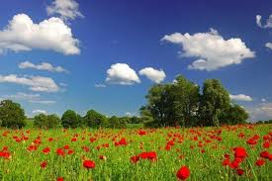
Чистеньку, мов перлиночка, росу.

Поглянь на світ – це дивовижна казка!
А квіти – це, мабуть, душа землі.
У кожній з них струмить любов і ласка,
Вони, неначе діточки малі.

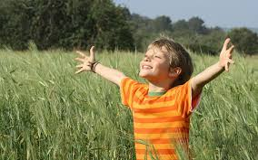
Яка земля! Чарівна, пречудова!
Вона нам мати. Ми – її дитя!
Щороку на землі нова обнова,
Бурлить, вирує на землі життя!

ІІ. Мотивація навчальної діяльності учнів.
- Про що цей вірш?
- Сьогодні ми продовжимо читати твори про природу.

ІІІ. Актуалізація знань учнів.
- Які слова приходять на думку, коли ви чуєте слово «Природа»?
- Чи може серед цих слів бути слово « життя»?
- Життя є не тільки у людей, а і у тварин, рослин.
- Що може відчувати той, хто живе? (Радість, тривогу, спокій, біль)
ІV. Опрацювання оповідання В.Сухомлинського «Зрубали вербу».
- Прочитайте виразно оповідання.

Зрубали вербу
Над ставом росли дві верби. Усе, було, дивляться у воду. Тихого ранку їхнє листячко ні ворухнеться, ні зашепотить.
А коли на гілку сідала пташка, воно тремтіло. Верба дивувалася: хто ж це прилетів?
Одного разу прийшов до ставка чоловік із сокирою. Підступив до однієї верби, замахнувся, рубонув.
Полетіли тріски. Здригнулась верба, застогнала. А листочки тривожно й питають один одного: що це він робить?
Упала верба. Занімів ставок, мовчить очерет, закричала тужливо пташка. Сіра хмарина заступила сонце, і стало похмуро.
Лежить зрубана верба. А листочки перешіптуються та вербу питають:
— Чого це ми лежимо на землі?
Де цюкала сокира, там виступили сльози. Чисті, прозорі, вони падали на землю.
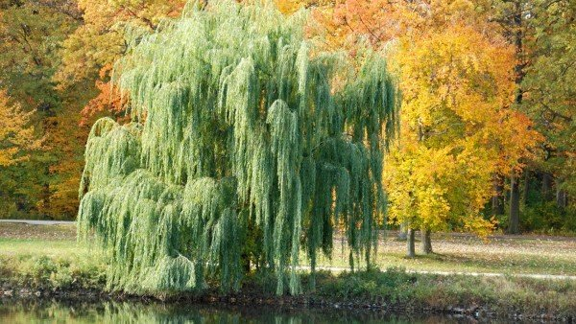

- Дайте відповіді на запитання за змістом оповідання.
- Що може почувати верба? (подив, спокій)
- Чи могла вона мріяти?
- Що сталось з вербою?
- Що відчула верба? Прочитайте ці рядки.
- Про що запитували листочки?
- Чому вони стривожились?
- Що відбулось з навколишньою природою? Прочитайте.
- Які почуття виникли у вас після прочитаного?
- Чи можемо ми вже чимось зарадити цьому дереву?
- Який заголовок можна дати цьому оповіданню?

- Давайте подумки перенесемось на початок цього оповідання і зустрінемо того чоловіка, який йшов рубати дерево. Що б ви йому сказали?
V. Підсумок уроку
1. Продовжіть речення.
Сьогодні на уроці ми читали про…
Мене засмутило…
Мені сподобалось…
Я вирішив, що…
Я зрозуміла, що…
2.Рефлексійна вправа «Я маю свою думку»
- Чи правильно роблять люди зрубуючи дерева?
VІ. Домашнє завдання
Виразно читати оповідання. Намалювати ілюстрацію до оповідання «Зрубали вербу» (за бажанням).

